
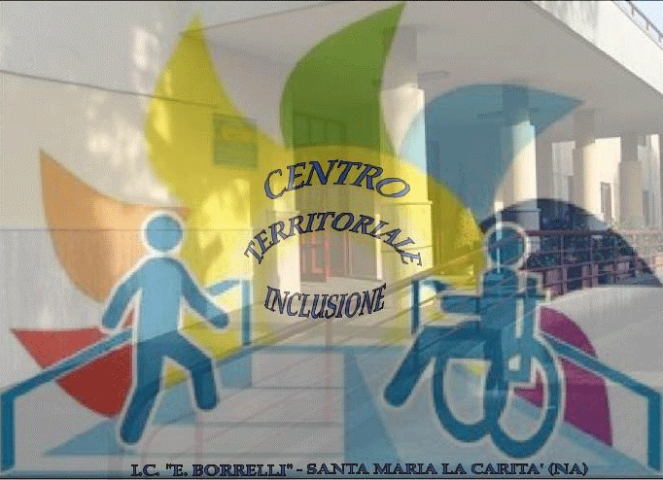 | ISTITUTO COMPRENSIVO “ERNESTO BORRELLI”  Scuola Infanzia Primaria e Secondaria di Primo Grado ad Indirizzo Musicale  VIA SCAFATI 10 - 80050 SANTA MARIA LA CARITÀ (NA)  Cod. Mecc. NAIC8B6005 - Cod. Fisc. 82008890632 Cod. Univoco UFAL3G  Tel./Fax 081/8741505  @mail naic8b6005@istruzione.it e naic8b6005@pec.istruzione.it  Sito web www.icborrelli.edu.it | 

Anno scolastico 2019/2020

Dirigente Scolastico
Dott.ssa Giovanna CUOMO

REGISTRO delle PROPOSTE

USCITE DIDATTICHE

VISITE GUIDATE

VIAGGI DI ISTRUZIONE

Consiglio di Classe Interclasse e Intersezione | Ambito disciplinare e ordine di Istruzione | Docenti  Accompagnatori | Località | Periodo | Modalità di trasporto
 | - Umanistico-Espressivo  - Scientifico –Tecnologico  ………………………  - Scuola dell’Infanzia  - Scuola Primaria  …………………… | …………….  ………………  …………….. |  | - 1°Quadrimestre  - 2° Quadrimestre  - Mese: ……………  - Data:…………….
 | - Umanistico-Espressivo  - Scientifico –Tecnologico  ………………………  - Scuola dell’Infanzia  - Scuola Primaria  …………………… | …………….  ………………  …………….. |  | - 1°Quadrimestre  - 2° Quadrimestre  - Mese: ……………  Data:…………….
 | - Umanistico-Espressivo  - Scientifico –Tecnologico  ………………………  - Scuola dell’Infanzia  - Scuola Primaria  …………………… | …………….  ………………  …………….. |  | - 1°Quadrimestre  - 2° Quadrimestre  - Mese: ……………  Data:…………….
 | - Umanistico-Espressivo  - Scientifico –Tecnologico  ………………………  - Scuola dell’Infanzia  - Scuola Primaria  …………………… | …………….  ………………  …………….. |  | - 1°Quadrimestre  - 2° Quadrimestre  - Mese: ……………  - Data:…………….
 | - Umanistico-Espressivo  - Scientifico –Tecnologico  ………………………  - Scuola dell’Infanzia  - Scuola Primaria  …………………… | …………….  ………………  …………….. |  | - 1°Quadrimestre  - 2° Quadrimestre  - Mese: ……………  - Data:…………….
 | - Umanistico-Espressivo  - Scientifico –Tecnologico  ………………………  - Scuola dell’Infanzia  - Scuola Primaria  …………………… | …………….  ………………  …………….. |  | - 1°Quadrimestre  - 2° Quadrimestre  - Mese: ……………  - Data:…………….
 | - Umanistico-Espressivo  - Scientifico –Tecnologico  ………………………  - Scuola dell’Infanzia  - Scuola Primaria  …………………… | …………….  ………………  …………….. |  | - 1°Quadrimestre  - 2° Quadrimestre  - Mese: ……………  - Data:…………….
 | - Umanistico-Espressivo  - Scientifico –Tecnologico  ………………………  - Scuola dell’Infanzia  - Scuola Primaria  …………………… | …………….  ………………  …………….. |  | - 1°Quadrimestre  - 2° Quadrimestre  - Mese: ……………  - Data:…………….

